DT Vena cava superior (830207)

Förändringar i denna version
Inga förändringar.

Syfte
Metodbeskrivning för DT-undersökning i NU-sjukvården.

Inför undersökningen
Indikationer | Ocklusion eller kompression av vena cava superior.
Förberedelser | - Kreatinin och GFR.  - PVK, helst rosa, i den ”friska” armen.
PO kontrast/dryck | Ingen.
IV kontrast | Om GFR ≥ 45 och inga riskfaktorer föreligger ges 120 ml Omnipaque 350 mg I/ml med 3 ml/s, annars kontaktas radiolog för dosanpassning.
Strålskydd | Kvinnor mellan 15–50 år ska tillfrågas om eventuell graviditet. I andra och tredje trimestern finns risk att fostret hamnar i strålfältet.  För övriga strålskyddsregler se kapitel 4.2 och 5.2 i  Strålskydd vid undersökningar och behandlingar med röntgenstrålning.
Patientposition | - Ryggläge.  - Fötterna mot gantryt.  - Armarna ovanför huvudet.

Bildtagning
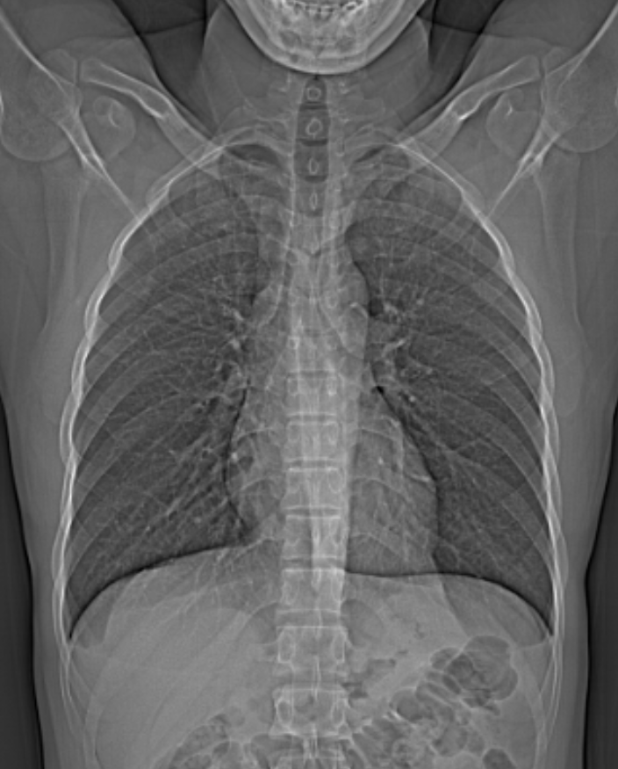
1
2
Bild/serie | Inställning
Scout | Hals – lungbaser.
- Vena cava superior K+ 50 s | Mitten av halsen – hela hjärtat.  Patienten ska andas in och hålla andan.
- Vena cava superior K+ 70 s | Mitten av halsen – hela hjärtat.  Patienten ska andas in och hålla andan.

Reformatering
Projektion | Inställning | 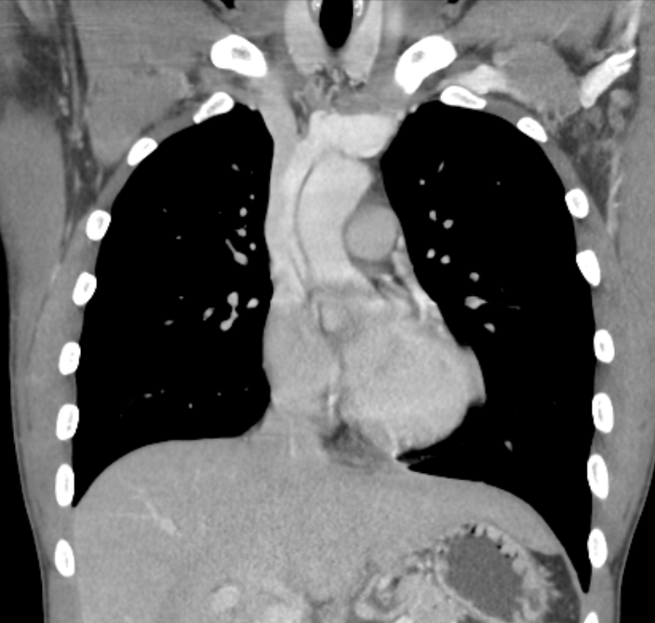  AX  SAG | 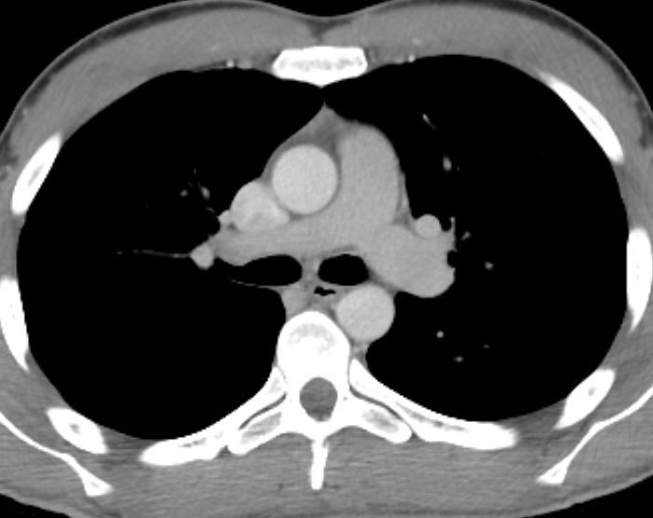  SAG  COR
AX | Justeras så att anatomin blir symmetrisk (t. ex. efter axlarna). DFOV ska omfatta hela thorax med 5-10 cm marginal på vardera sidan om kroppen.
COR | Justeras så att anatomin blir symmetrisk.
SAG | Justeras så att anatomin blir symmetrisk.

Arkivering
Bild/serie | Projektion | Snitt/ink. | Kernel  (Siemens/GE/Toshiba) | Fönster | Arkiv
- Vena cava superior K+ | AX | 3/2 | B31/Standard/FC08 | C100 W700 | PACS
50 s | COR | 3/2 | B31/Standard/FC08 | C100 W700 | PACS
 | SAG | 3/2 | B31/Standard/FC08 | C100 W700 | PACS
 | AX | 0,6/0,6 | B31/Standard/FC08 | C100 W700 | Syngo.via
- Vena cava superior K+ | AX | 3/2 | B31/Standard/FC08 | C100 W700 | PACS
70 s | COR | 3/2 | B31/Standard/FC08 | C100 W700 | PACS
 | SAG | 3/2 | B31/Standard/FC08 | C100 W700 | PACS
 | AX | 0,6/0,6 | B31/Standard/FC08 | C100 W700 | Syngo.via
Scout | - | - | - | - | PACS
Dosrapport | - | - | - | - | PACS

Hängning PACS
Layout 1 | VCS  K+  50 s  AX | VCS  K+  50 s  COR | VCS  K+  50 s  SAG |  | VCS  K+  70 s  AX | VCS  K+  70 s  COR | VCS  K+  70 s  SAG

